# **AIRLESSCO HVLP-ZUBEHÖR**

Airlessco bietet ein umfassendes Angebot an HVLP-Zubehör.

---

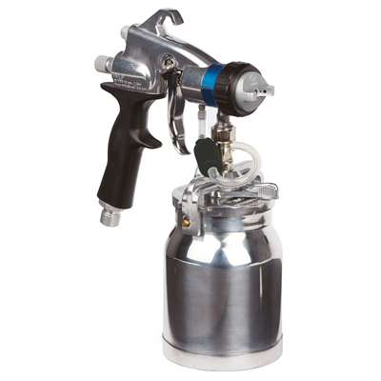

| Accessories Details | |
| --- | --- |
| **HV3000 Comfort HVLP-Pistole** | |
| **LIEFERUMFANG:** | Metallfließbecher und Nadelstopp |
| **TEILENUMMER:** | 17R351 |
| **VERFÜGBARKEIT:** | Europa, Naher Osten Afrika |

---

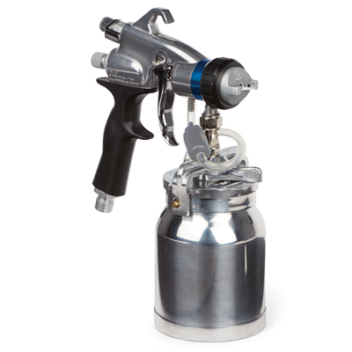

| Accessories Details | |
| --- | --- |
| **HV4000 Luxe HVLP-Pistole** | |
| **LIEFERUMFANG:** | Metallfließbecher und alle Steuerungen |
| **TEILENUMMER:** | 17P655 |
| **VERFÜGBARKEIT:** | Europa, Naher Osten Afrika |

---

| Accessories Details | |
| --- | --- |
| **METALLFLIESSBECHER 1 LITER** | |
| **TEILENUMMER:** | 244132 |
| **VERFÜGBARKEIT:** | Europa, Naher Osten Afrika |

---

| Accessories Details | |
| --- | --- |
| **FLIESSBECHER 0,5 LITER** | |
| **TEILENUMMER:** | 244136 |
| **VERFÜGBARKEIT:** | Europa, Naher Osten Afrika |

---

| Accessories Details | |
| --- | --- |
| **FLÜSSIGKEITSSÄTZE** | |
| **TEILENUMMER:** | 17P485 - #2 (0,8 mm) |
| **VERFÜGBARKEIT:** | Europa, Naher Osten Afrika |

---

| Accessories Details | |
| --- | --- |
| **PISTOLENLUFTKAPPE** | |
| **TEILENUMMER:** | 17P709 |
| **VERFÜGBARKEIT:** | Europa, Naher Osten Afrika |

---

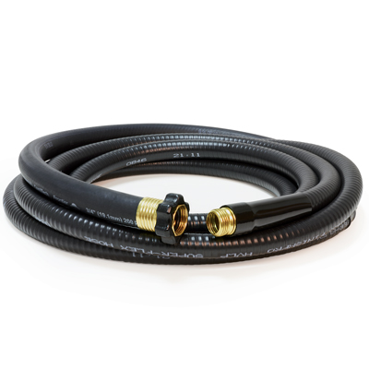

| Accessories Details | |
| --- | --- |
| **LUFTSCHLAUCH** | |
| **TEILENUMMER:** | 17R299 - 1,2 m |
| **VERFÜGBARKEIT:** | Europa, Naher Osten Afrika |

---

| accessories-category | |
| --- | --- |
| title | **MEHR ZUBEHÖRTEILE** |
| types | * sprayguns * hoses * spraytips * extensions * fluids * filters * hvlp * striping * other |

| Metadata | |
| --- | --- |
| Title | Airlessco HVLP-Zubehör | Airlessco.com |
| Description | Airlessco Professional Airless-Spritzgeräte – Konzipiert für Leistungsstärke. Gebaut für die Ewigkeit. |
| Locale | /emea/de |